Caso de uso
CREACIÓN DEL NUEVO SERVICIO DE DATOS PARA LINAPI OTRAS OBLIGACIONES DEL ASOCIADO

TABLA DE CONTENIDO
1 Justificación 4
1.1 Requerimiento ID-3808 4
1.2 Solución: 4
1.3 Alcance 4
2 INSTRUCCIONES DE IMPLANTACION 4
2.1 Parámetros Generales (parámetro WEB) 5
2.2 Parámetros Generales 5
2.3 Funciones Linix - Privilegios 5
2.4 SIMOT 5
2.4.1 Tipo de transacción 5
2.4.2 Códigos de transacciones 5
3 MODIFICACIÓN DE COMPONENTES 5
3.1 Liberaciones relacionadas 5
3.2 Tablas 6
3.3 Objetos Nuevos 6
3.4 Objetos Modificados 6
3.5 Aplicación LINIX 6
3.6 Proceso Workflow 6
3.7 Funcionalidades 6
3.8 Referencias 7
3.9 Procedimientos Workflow 7
3.10 Diagramas Workflow 7
3.11 Documentación 7
4 PRUEBAS 8

Justificación

Requerimiento ID-3808

Se requiere crear un nuevo servicio de datos para LINAPI que retorne en formato JSON la información de las obligaciones que actualmente se presentan a través de la consulta web mediante el procedimiento pk_we_consulta.pr_mostrar_otras_obligaciones.

Solución:
Se crea el servicio de datos, cuyo nombre con prefijo es pk_er_otras_obligaciones.pr_consulta_otras_obligaciones, que a partir de la identificación del asociado (aanumnit) retorne los datos en formato JSON utilizando el procedimiento pk_we_consulta.pr_mostrar_otras_obligaciones.

Alcance
Crear un servicio de datos denominado `pk_er_otras_obligaciones.pr_consulta_otras_obligaciones` que utilice el procedimiento `pk_we_consulta.pr_mostrar_otras_obligaciones` para retornar en formato JSON la información de las obligaciones, basada en la identificación del asociado (aanumnit).

INSTRUCCIONES DE IMPLANTACION
Para garantizar el correcto funcionamiento, se debe configurar lo siguiente en la forma cliente-servidor LINIX:

- Tener previamente aplicado en el entorno del cliente la liberación 12940

Parámetros Generales (parámetro WEB)

NÚMERO | DESCRIPCIÓN

Parámetros Generales
NUMERO DEL PARAMETRO | EXPLICACIÓN | VALORES POSIBLES

Funciones Linix - Privilegios
NUMERO DE FUNCION | EXPLICACIÓN

SIMOT

Tipo de transacción
TIPO TRANSACCIÓN | DESCRIPCIÓN

Códigos de transacciones
TIPO TRANSACCIÓN | CÓDIGO TRANSACCIÓN | DESCRIPCIÓN

MODIFICACIÓN DE COMPONENTES

Liberaciones relacionadas
LIBERACION | OBSERVACIONES
12940 | Aunque en este desarrollo no se realiza ninguna intervención a los objetos de esta liberación, se requiere que esté instalada previamente en el entorno del cliente. dado que en esta se ajustó el núcleo que arma la tramas JSON PK_ER_JSON_BOD

Tablas
TABLA | E | DESCRIPCION

Objetos Nuevos
OBJETO | E | DESCRIPCION
PK_ER_OTRAS_OBLIGACIONES_ESP | creación | En este objeto se define la firma de acceso al sistema para la funcionalidad creada en el objeto `PK_ER_OTRAS_OBLIGACIONES_BOD`.
PK_ER_OTRAS_OBLIGACIONES_BOD | creación | En este objeto se implementa la funcionalidad que, mediante la identificación del asociado (aanumnit), retorna los datos en formato JSON utilizando el procedimiento `pk_we_consulta.pr_mostrar_otras_obligaciones`.

Objetos Modificados
OBJETO | E | DESCRIPCION

Aplicación LINIX

CÓDIGO | DESCRIPCIÓN

Proceso Workflow
NOMBRE | DESCRIPCIÓN

Funcionalidades
NÚMERO | DESCRIPCIÓN

Referencias
NUMERO DE REFERENCIA | EXPLICACIÓN

Procedimientos Workflow
FUNCIONALIDAD | PROCEDIMIENTO | DESCRIPCIÓN

Diagramas Workflow

Documentación
    - Referencias ATL

MODULO | CASO DE USO | TAREA DE USUARIO

    - Evidencias de Pruebas

B.D | CONSULTA WEB | DATOS DE CONEXIÓN
LNXCISS | https://servicios.inube.com.co/linix/v6/LNXCISS/loginAsociado.php?nit=LNXCISS-1  LNXADM/ LNXADM | LNXCISS=  (DESCRIPTION=  (ADDRESS=  (PROTOCOL=TCP)  (HOST=172.16.100.5)  (PORT=1521)  )  (CONNECT_DATA=  (SID=lnxciss)  )  )

PRUEBAS

Una vez realizadas las configuraciones pertinentes para este desarrollo, se procede a realizar las respectivas pruebas. De este modo:

- validamos la información de la trama que devuelve el objeto pk_we_consulta.pr_mostrar_otras_obligaciones, para esto ingresamos en las bases de datos y ejecutamos el siguiente script.

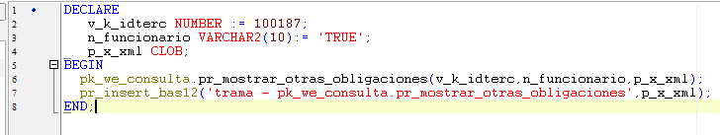

Script

Luego consultamos en latabla bas12 la informacion de la trama de vuelta

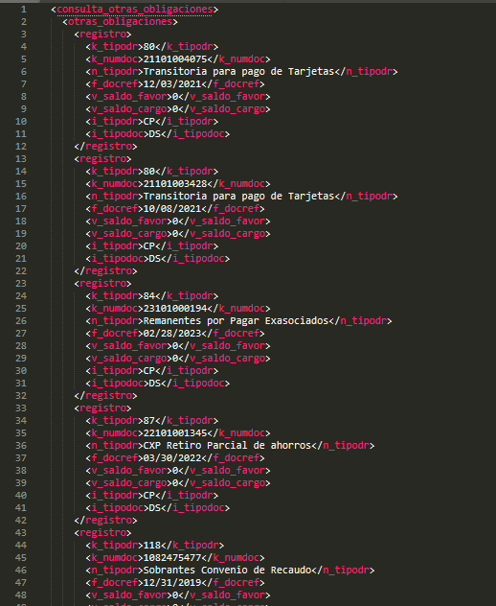

- finalmente ejecutamos el objeto pk_er_otras_obligaciones.pr_consulta_otras_obligaciones implementado en este desarrollo y procedemos a validar la información retornada en formato Json

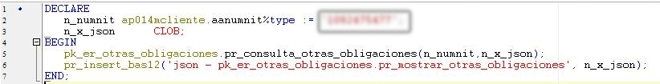

Script

